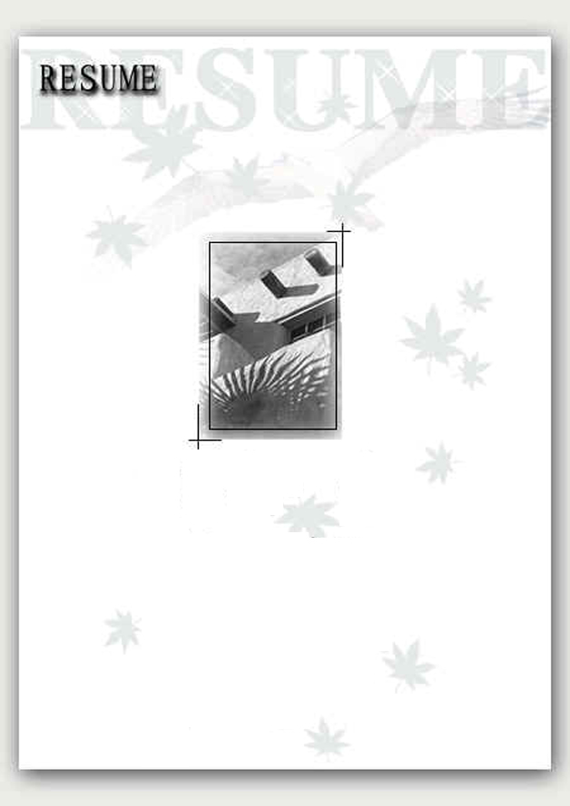

2012届毕业生自荐书

姓 名：
班 级：
专 业：
联系电话：
E-mail ：
XXX 高 等 专 科 学 校
自 荐 信
尊敬的领导：
您好！
十分感谢您能抽出宝贵的时间予以审定，我真诚的渴望能加入贵公司，为贵公司的长远发展贡献自己的青春和智慧！
我是西安航空技术高等专科学校电气自动化专业的一名学生，即将面临毕业。在校期间，我努力学习，不断完善超越自己，养成了独立 分析﹑解决问题的能力，同时也具备了一定的团队合作精神。严峻的就业形势使我对知识无比尊重，我努力夯实自己的专业基础知识；同时，我利用课余时间广泛地涉猎了大量书籍，参加各种技能培训和电子制作，不但充实了自己，也培养了自己多方面的技能。更重要的是，严谨的学风和端正的学习态度塑造了我朴实、稳重、创新的性格特点。
大学三年，我深深地感受到，与优秀学生共事，使我在竞争中获益；向实际困难挑战，让我在挫折中成长。前辈们教我勤奋、尽责、善良、正直；大学的三年培养了我实事求是、开拓进取的作风。 我热爱贵单位所从事的事业，殷切地期望能为这一光荣的事业添砖加瓦；我会在实践中不断学习、进步。 虽然在众多的应聘者中我不一定是最优秀的,可是我仍很自信,请关注我的未来!
基于对贵单位的了解，及实力和发展前景，本人深感敬佩和信服！特呈上简历一份，希望您能给我这次机会，我一定怀你一份满意!诚盼佳音,深表谢意!
此致
敬 礼！
自荐人：刘***
2005 年 11月 15日
简 历
个人基本资料
姓名：刘*** 最高学历：大学专科
性别：男 毕业院校： 西安航空技术高等专科学校
出生年月：84年12月 专 业：电气工程及其自动化
籍贯：湖南 身 高：176cm
民族：汉 曾任职务：副班长

证书及荣誉

自我评价

社会实践

电子制作与生产实习

择业意向

电气工程及其自动化简介
所修课程

